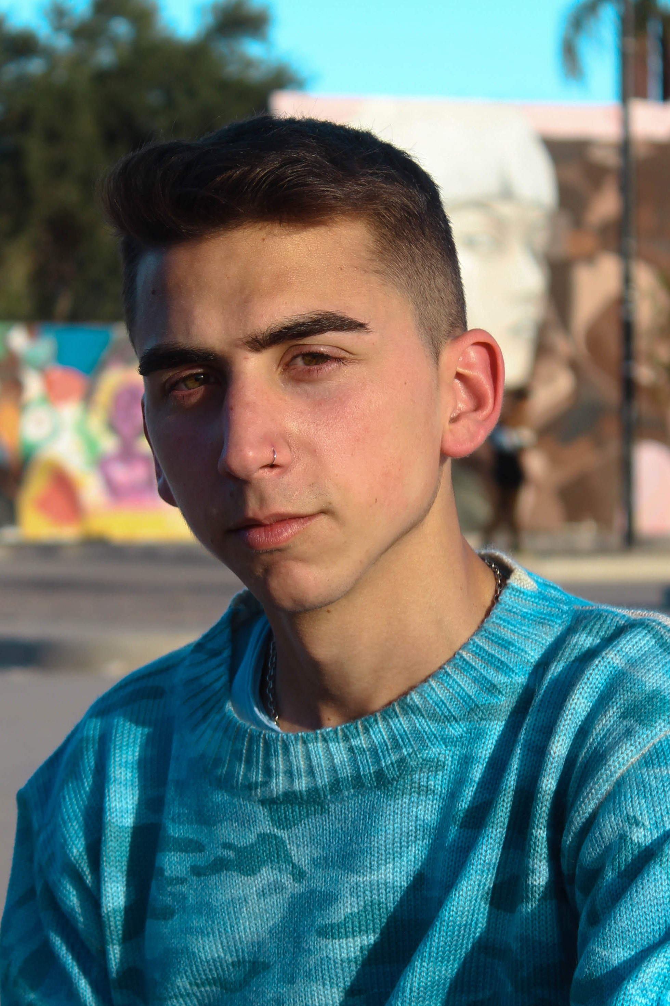
Educación nivel primaria completo
Escuela Provincia del chaco 1-082 – San Rafael, Mendoza

Bachiller en economía y administración
República del Perú 4-098 – San Rafael, Mendoza

ESTUDIOS
Cendra
Eduardo Leonel

Dirección: Cuadro Benegas, San Rafael – Teléfono: +2604804226 - E-mail: leocendra@gmail.com

DIPLOMAS Y HOBBIES

Formaciones : Diplomados, Congresos, xxxxxxxxxx xxxxxx xxxxxxxxx xxxxxxxxxxxxxxxxx
Hobbies: xxxxxxxxxxxxxxxxxxxxxxxxxxxxxx

PROGRAMAS
Word
Excel
Power Point
Photoshop

IDIOMAS
TRABAJOS REALIZADOS Y ACTIVIDADES EXTRA-SCOLARES
Inglés: Bajo
Francés: Medio

2016 - 2018

Bet-el

Local de venta de ropa – San Rafael, Mendoza

Tareas realizadas: Atención al cliente, estado financiero, manejo de caja, promotor.

REFERENCIAS

Claudio Mansilla
Bet-el | Dueño-Jefe
Teléfono +2604588868
E-mail claudiom@hotmail.com

01/04 - 30 / 11 2019
Sabrina Amaya
Subway | Encargada
Teléfono +2604626027

Subway

Local de venta de comida – San Rafael, Mendoza

Tareas realizadas: Atención al cliente, producción, limpieza, manejo de caja.

DATOS PERSONALES

Fecha de nacimiento: 13/12/2000
Edad: 19 años
Teléfono: +2604804223
Gmail: leocendra@gmail.com
Dirección: Calle Belgrano 1253 Cuadro Benegas

INFORMACIÓN ADICIONAL

•Excelente presencia
•Movilidad propia
•Disponibilidad full time
•Experiencia comprobable

